Práctica 4

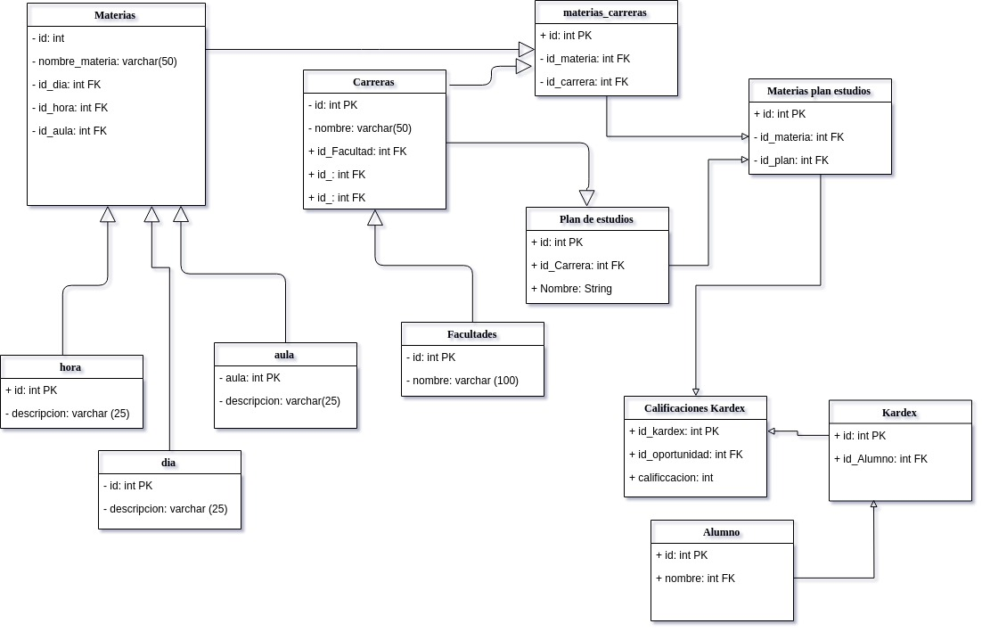
Comparación de diagramas

Versión 1

Versión Final (Versión 6.1)

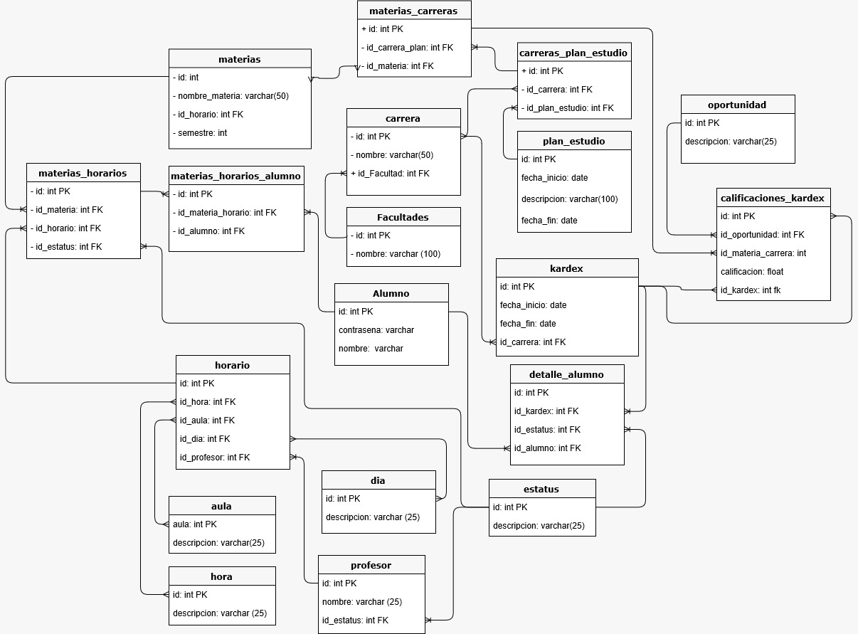

Respaldo de base de datos

CREATE TABLE siase.dia
(ID INTEGER NOT NULL,
DESCRIPCION VARCHAR(25) NOT NULL,
CONSTRAINT DIA_PK PRIMARY KEY (ID));

CREATE TABLE siase.aula
(ID INTEGER NOT NULL,
DESCRIPCION VARCHAR(25) NOT NULL,
CONSTRAINT AULA_PK PRIMARY KEY (ID));

CREATE TABLE siase.hora
(ID INTEGER NOT NULL,
DESCRIPCION VARCHAR(25) NOT NULL,
CONSTRAINT HORA_PK PRIMARY KEY (ID));

CREATE TABLE siase.estatus
(ID INTEGER NOT NULL,
DESCRIPCION VARCHAR(25) NOT NULL,
CONSTRAINT ESTATUS_PK PRIMARY KEY (ID));

CREATE TABLE siase.profesor
(ID INTEGER NOT NULL,
NOMBRE VARCHAR(50) NOT NULL,
ID_ESTATUS INTEGER NOT NULL,
CONSTRAINT PROFESOR_PK PRIMARY KEY (ID),
FOREIGN KEY (ID_ESTATUS) REFERENCES siase.estatus(ID));

CREATE TABLE siase.alumno
(ID INTEGER NOT NULL,
CONTRASENA VARCHAR(25) NOT NULL,
NOMBRE VARCHAR(50) NOT NULL,
CONSTRAINT ALUMNO_PK PRIMARY KEY (ID));

CREATE TABLE siase.horario
(ID INTEGER NOT NULL,
ID_HORA INTEGER NOT NULL,
ID_AULA INTEGER NOT NULL,
ID_DIA INTEGER NOT NULL,
ID_PROFESOR INTEGER NOT NULL,
CONSTRAINT HORARIO_PK PRIMARY KEY (ID),
FOREIGN KEY (ID_HORA) REFERENCES siase.hora(ID),
FOREIGN KEY (ID_DIA) REFERENCES siase.dia(ID),
FOREIGN KEY (ID_AULA) REFERENCES siase.aula(ID),
FOREIGN KEY (ID_PROFESOR) REFERENCES siase.profesores(ID));

CREATE TABLE siase.materias
(ID INTEGER NOT NULL,
MATERIA VARCHAR(100) NOT NULL,
SEMESTRE INTEGER,
CONSTRAINT MATERIAS_PK PRIMARY KEY (ID));

CREATE TABLE siase.materias_horario
(ID INTEGER NOT NULL,
ID_MATERIA INTEGER NOT NULL,
ID_HORARIO INTEGER NOT NULL,
ID_ALUMNO INTEGER NOT NULL,
ID_ESTATUS INTEGER NOT NULL,
CONSTRAINT MATERIAS_HORARIO_PK PRIMARY KEY (ID),
FOREIGN KEY (ID_ALUMNO) REFERENCES siase.alumno(ID),
FOREIGN KEY (ID_ESTATUS) REFERENCES siase.estatus(ID),
FOREIGN KEY (ID_HORARIO) REFERENCES siase.horario(ID),
FOREIGN KEY (ID_MATERIA) REFERENCES siase.materias(ID));

CREATE TABLE siase.facultad
(ID INTEGER NOT NULL,
NOMBRE VARCHAR(100) NOT NULL,
CONSTRAINT FACULTAD_PK PRIMARY KEY (ID));

CREATE TABLE siase.carrera
(ID INTEGER NOT NULL,
NOMBRE VARCHAR(50) NOT NULL,
ID_FACULTAD INTEGER NOT NULL,
CONSTRAINT CARRERA_PK PRIMARY KEY (ID),
FOREIGN KEY (ID_FACULTAD) REFERENCES siase.facultad(ID));

CREATE TABLE siase.plan_estudio
(ID INTEGER,
FECHA_INICIO DATE NOT NULL,
FECHA_FIN DATE NOT NULL,
DESCRIPCION VARCHAR(100),
CONSTRAINT PLAN_ESTUDIO_PK PRIMARY KEY (ID));

CREATE TABLE siase.carrera_plan_estudio
(ID INTEGER NOT NULL,
ID_CARRERA INTEGER NOT NULL,
ID_PLAN_ESTUDIO INTEGER NOT NULL,
CONSTRAINT CARRERA_PLAN_ESTUDIO_PK PRIMARY KEY (ID),
FOREIGN KEY (ID_CARRERA) REFERENCES siase.carrera(ID),
FOREIGN KEY (ID_PLAN_ESTUDIO) REFERENCES siase.plan_estudio(ID));

CREATE TABLE siase.materia_carrera
(ID INTEGER NOT NULL,
ID_MATERIAS INTEGER NOT NULL,
ID_CARRERA_PLAN_ESTUDIO INTEGER NOT NULL,
CONSTRAINT MATERIAS_CARRERA_PK PRIMARY KEY (ID),
FOREIGN KEY (ID_MATERIAS) REFERENCES siase.materias(ID),
FOREIGN KEY (ID_CARRERA_PLAN_ESTUDIO) REFERENCES siase.carrera_plan_estudio(ID));

CREATE TABLE siase.oportunidad
(ID INTEGER NOT NULL,
DESCRIPCION VARCHAR(25) NOT NULL,
CONSTRAINT OPORTUNIDAD_PK PRIMARY KEY (ID));

CREATE TABLE siase.calificaciones_kardex
(ID INTEGER NOT NULL,
ID_OPORTUNIDAD INTEGER NOT NULL,
ID_MATERIA_CARRERA INTEGER NOT NULL,
CALIFICACION FLOAT NOT NULL,
ID_KARDEX INTEGER NOT NULL,
CONSTRAINT CALIFICACIONES_KARDEX_PK PRIMARY KEY (ID),
FOREIGN KEY (ID_MATERIA_CARRERA) REFERENCES siase.materia_carrera(ID),
FOREIGN KEY (ID_OPORTUNIDAD) REFERENCES siase.oportunidad(ID),
FOREIGN KEY (ID_KARDEX) REFERENCES siase.kardex(ID);

ALTER TABLE siase.calificaciones_kardex
ADD COLUMN ID_KARDEX INT(11) NOT NULL AFTER CALIFICACION;

FOREIGN KEY (ID_KARDEX) REFERENCES siase.kardex(ID);

CREATE TABLE siase.kardex
(ID INTEGER NOT NULL,
FECHA_INICIO DATE NOT NULL,
FECHA_FIN DATE NOT NULL,
ID_CARRERA INTEGER NOT NULL,
CONSTRAINT KARDEX_PK PRIMARY KEY (ID),
FOREIGN KEY (ID_CARRERA) REFERENCES siase.calificaciones_kardex(ID));

CREATE TABLE siase.detalle_alumno
(ID INTEGER NOT NULL,
ID_KARDEX INTEGER NOT NULL,
ID_ESTATUS INTEGER NOT NULL,
ID_ALUMNO INTEGER NOT NULL,
CONSTRAINT DETALLE_ALUMNO_PK PRIMARY KEY (ID),
FOREIGN KEY (ID_ESTATUS) REFERENCES siase.estatus(ID),
FOREIGN KEY (ID_KARDEX) REFERENCES siase.kardex(ID),
FOREIGN KEY (ID_ALUMNO) REFERENCES siase.alumno(ID));

CREATE TABLE siase.materias_horario_alumno
(ID INTEGER NOT NULL,
ID_MATERIAS_HORARIO INTEGER NOT NULL,
ID_ALUMNO INTEGER NOT NULL,
CONSTRAINT MATERIAS_HORARIOS_ALUMNO_PK PRIMARY KEY (ID),
FOREIGN KEY (ID_ALUMNO) REFERENCES siase.alumno(ID),
FOREIGN KEY (ID_MATERIAS_HORARIO) REFERENCES siase.(ID);

